|  |
| --- |
| **Cuộc thi sáng tác, quảng bá các tác phẩm văn học - nghệ thuật và báo chí chủ đề “Học tập và làm theo tư tưởng, đạo đức, phong cách Hồ Chí Minh” năm 2024-2025** |

*Bài dự thi:*

**PHÚ TÂN HỌC TẬP VÀ LÀM THEO TẤM GƯƠNG BÁC HỒ, BÁC TÔN VỀ CHĂM LO ĐỜI SỐNG NHÂN DÂN**

Chủ tịch Hồ Chí Minh đã để lại cho chúng ta một di sản vô cùng vĩ đại và quý báu, đó là tư tưởng, đạo đức, phong cách của Người. Trong đó, tiêu biểu là tư tưởng, đạo đức và phong cách về chăm lo đời sống cho nhân dân. Quan điểm đó của Bác đã được Đảng và Nhà nước ta vận dụng, cụ thể hóa trong Hiến pháp, Cương lĩnh xây dựng đất nước trong thời kỳ quá độ lên chủ nghĩa xã hội (bổ sung, phát triển năm 2011), trong chiến lược phát triển kinh tế - xã hội 10 năm, 5 năm và kế hoạch hằng năm; thể hiện trong từng chế độ, chính sách phát triển kinh tế, xây dựng đời sống văn hóa, xã hội của đất nước, vì một nước Việt Nam dân giàu, nước mạnh, dân chủ, công bằng, văn minh.

Học tập và làm theo tấm gương Bác Hồ, Bác Tôn về chăm lo đời sống cho nhân dân, thời gian qua, các cấp, các ngành, cán bộ, đảng viên, công chức, viên chức, lực lượng vũ trang trong huyện Phú Tân, tỉnh An Giang đã tổ chức triển khai thực hiện nhiều công trình, phần việc thiết thực, hiệu quả về chăm lo đời sống vật chất và tinh thần cho nhân dân, được nhân dân đồng tình, ủng hộ, đánh giá rất cao. Huyện Phú Tân nằm giữa 2 nhánh sông Tiền và sông Hậu thuộc sông Cửu Long (Mê kông), là vùng nông thôn đặc trưng miền sông nước, người dân sinh sống chủ yếu dựa vào sản xuất nông nghiệp. Trải qua 55 năm kiên cường đấu tranh, xây dựng và trưởng thành, huyện cù lao Phú Tân đã vượt qua mọi khó khăn, thách thức, về điều kiện tự nhiên, xã hội, từng bước xây dựng và phát triển dưới sự lãnh đạo của Đảng giành được nhiều thành tựu quan trọng, toàn diện, tạo ra những biến đổi sâu sắc trên tất cả các lĩnh vực đời sống xã hội, đời sống vật chất và tinh thần của các tầng lớp nhân dân không ngừng được nâng lên. Từ nguồn vốn của Nhà nước và sự đóng góp của nhân dân, Phú Tân đã đầu tư xây dựng hàng loạt các công trình phục vụ phát triển kinh tế và dân sinh có ý nghĩa rất lớn.

Chăm lo đời sống để an dân là việc làm được chú trọng đầu tiên thông qua các chủ trương, kế hoạch phát triển sản xuất, huyện đã khai thác tốt lợi thế của nguồn nước từ dự án Bắc Vàm Nao, xây dựng đê bao kiểm soát lũ hầu hết diện tích để từ sản xuất 1 vụ sang 2 vụ rồi 3 vụ/năm; nâng cao chất lượng sản phẩm, nhất là diện tích sản xuất nếp chuyên canh ổn định; từng bước chuyển dịch cơ cấu cây trồng, diện tích trồng cây ăn trái tăng dần, triển khai và thực hiện tốt các chủ trương, chính sách về phát triển nông nghiệp - nông thôn trong tình hình mới, tiến độ xây dựng nông thôn mới đã có sự chuyển biến tích cực. Đến nay có 9/16 xã đạt chuẩn nông thôn mới, trong đó có 2 xã đạt chuẩn NTM nâng cao (Phú Bình và Phú Lâm).

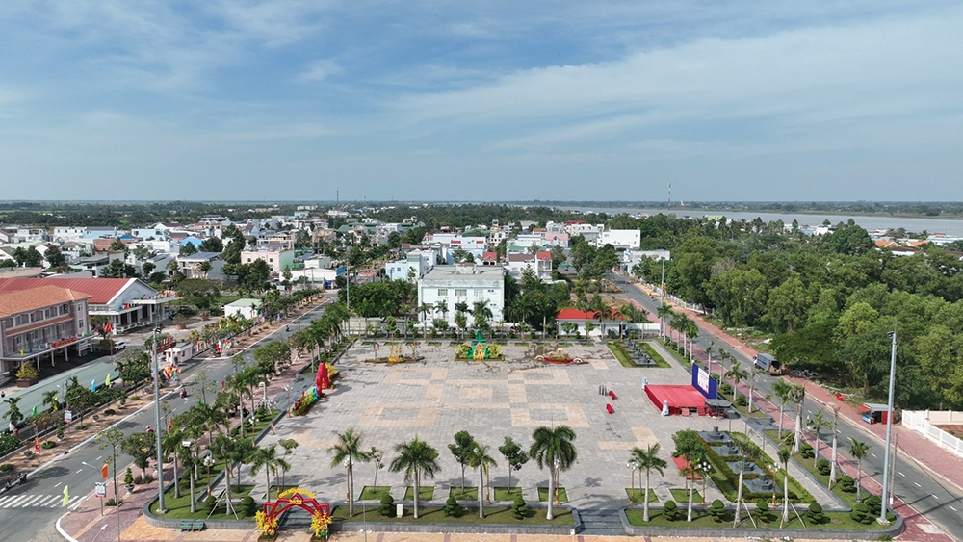Một trong những điểm nhấn nổi bật, rõ nét nhất của Phú Tân có lẽ là về cơ sở hạ tầng nông thôn được tập trung đầu tư, phát triển ngày càng hoàn thiện, các dự án, công trình hoàn thành đưa vào sử dụng đã tạo sự đột phá trong việc cải thiện hệ thống hạ tầng giao thông của huyện, góp phần tăng cường giao thương, lưu thông hàng hóa và đáp ứng nhu cầu đi lại của người dân; hạ tầng thủy lợi tiếp tục được đầu tư đúng quy hoạch và kiên cố hóa gắn với phát triển giao thông, bố trí dân cư, thích ứng với biến đổi khí hậu và phòng, chống thiên tai.

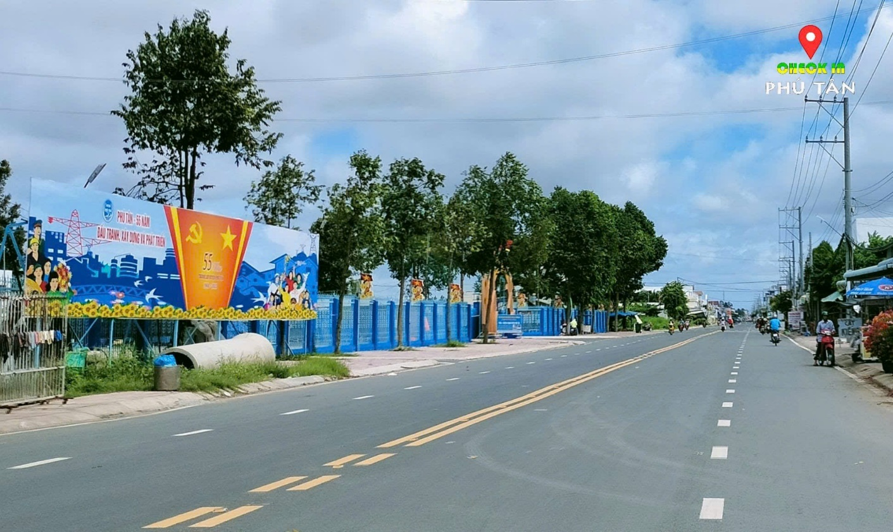

*(Cơ sở hạ tầng nông thôn ngày càng được quan tâm đầu tư khang trang)*

Lĩnh vực văn hoá - xã hội có bước phát triển với nhiều chuyển biến tích cực, mặt bằng dân trí nâng lên rõ rệt. Mạng lưới y tế được củng cố và tiếp tục phát triển, công tác chăm sóc sức khỏe nhân dân ngày càng được quan tâm nâng chất. Hệ thống giáo dục và đào tạo phát triển quy mô và chất lượng, mạng lưới trường lớp được đầu tư rộng khắp. Tỷ lệ học sinh giỏi cuối năm học luôn được giữ vững, tỷ lệ học sinh đi học tăng dần theo từng năm trên 99%. Hoạt động văn hoá thông tin, thể dục thể thao ngày càng phát triển, các thiết chế văn hoá đã phủ khắp trên địa bàn huyện.

Bên cạnh, các chính sách an sinh xã hội luôn được các cấp uỷ, chính quyền quan tâm đúng mức, thể hiện rõ mục tiêu chăm lo cho con người về ăn ở, sinh hoạt, học hành. Hàng năm, Uỷ ban Mặt trận Tổ quốc huyện và xã, thị trấn vận động hỗ trợ cất mới và sửa chữa gần hàng trăm căn nhà Đại đoàn kết; thăm hỏi, tặng quà, trợ cấp thường xuyên và đột xuất cho hàng ngàn hộ nghèo; trợ giúp học tập cho học sinh; hỗ trợ khám bệnh, trợ giúp sản xuất cho các hộ dân…với số tiền hàng tỷ đồng. Các hoạt động chăm sóc người có công, gia đình chính sách được triển khai sâu rộng, đầy đủ, kịp thời. Bình quân mỗi năm, ngân sách chi thực hiện chính sách ưu đãi người có công với cách mạng trên 14 tỷ đồng để trợ cấp hàng tháng và đột xuất,…

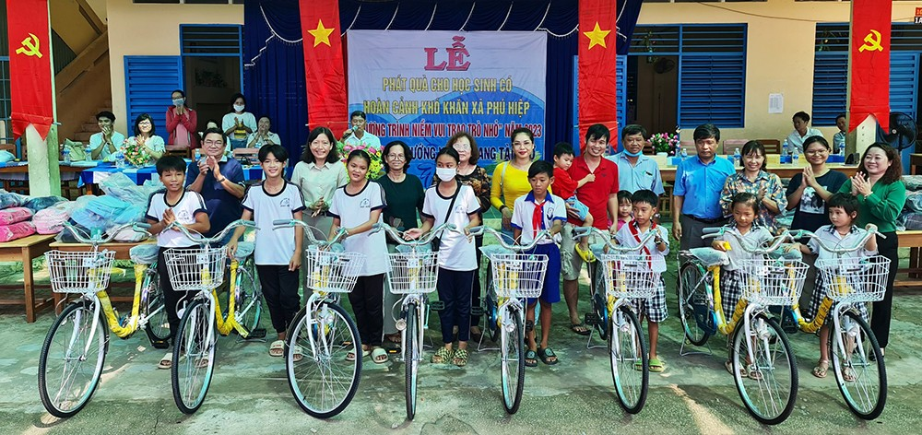

*(Tặng quà cho học sinh khó khăn)*

Công tác điều hành, quản lý nhà nước ngày càng được tăng cường. Huyện đã từng bước kiện toàn bộ máy chính quyền ngày càng vững mạnh, đủ năng lực điều hành, quản lý phát triển kinh tế - xã hội; tập trung đổi mới phương thức lãnh đạo, nâng cao năng lực lãnh đạo và sức chiến đấu, xây dựng Đảng bộ thật sự trong sạch, vững mạnh. Công tác vận động quần chúng được chú trọng, hoạt động của Mặt trận, đoàn thể bám sát cơ sở, nội dung, phương thức được đổi mới, thông qua phong trào đã củng cố, phát triển nhiều đoàn, hội viên.

Thực tiễn ở nhiều nơi đã cho thấy, nơi nào các chủ trương, chính sách của Đảng, Nhà nước hợp lòng dân, được thực hiện có hiệu quả trong thực tiễn thì kinh tế - xã hội của các địa phương đó phát triển, đời sống của Nhân dân được nâng cao. GDP bình quân đầu người trên địa bàn huyện Phú Tân tăng dần, nếu năm 1976 là 1,758 triệu đồng/ngườinăm, đến năm 2020 là 51,496 triệu đồng/người/năm; đến cuối năm 2022 là 57.805 triệu đồng/người/năm và năm 2023 đạt 63,2 triệu đồng; tỷ lệ hộ nghèo trên địa bàn huyện giảm còn 3,49% so với dân số (tính đến cuối năm 2022).

Có thể thấy, từ sự quan tâm chăm lo của Đảng, chính quyền và sự chung tay của các ngành, các cấp, các tầng lớp nhân dân đã góp phần tích cực cho diện mạo của huyện Phú Tân không ngừng đổi mới và phát triển, người dân có cuộc sống ấm no, hạnh phúc. Là người con của quê hương Phú Tân, tôi luôn tự hào về sự đổi mới, khang trang của quê hương mình. Thế nhưng, hiện nay, Phú Tân vẫn phải đối mặt với không ít khó khăn, thách thức..., để vượt qua những cản trở đó, đòi hỏi mỗi cán bộ, đảng viên, các cấp, các ngành phải không ngừng nỗ lực trong học tập và làm theo gương Bác Hồ, Bác Tôn về chăm lo đời sống vật chất và tinh thần cho nhân dân, phải luôn toàn tâm, toàn ý phụng sự Tổ quốc, phụng sự nhân dân, thực hiện tốt phương châm “việc gì có lợi cho dân phải hết sức làm, việc gì có hại cho dân phải hết sức tránh” cùng Đảng bộ và nhân dân tích cực thi đua thực hiện thắng lợi Nghị quyết Đại hội Đảng bộ các cấp, góp phần xây dựng quê hương Phú Tân ngày càng phát triển toàn diện, bền vững./.

**Lê Thị Trúc Ly**

*Đảng viên Chi bộ Phòng Giáo dục và Đào tạo huyện Phú Tân, tỉnh An Giang*

*ĐTDĐ 0918.084.997*